

ДОНЕЦКАЯ НАРОДНАЯ РЕСПУБЛИКА
МУНИЦИПАЛЬНОЕ БЮДЖЕТНОЕ
ДОШКОЛЬНОЕ ОБРАЗОВАТЕЛЬНОЕ УЧРЕЖДЕНИЕ
«ЯСЛИ–САД КОМБИНИРОВАННОГО ТИПА № 237 ГОРОДА ДОНЕЦКА»

КОНСПЕКТ ИНТЕГРИРОВАННОГО ЗАНЯТИЯ
В СТАРШЕЙ ГРУППЕ ДЛЯ
ДЕТЕЙ С НАРУШЕНИЕМ РЕЧИ I - III УРОВНЯ
«СЛЕПИМ ОВОЩИ ДЛЯ СУПА»

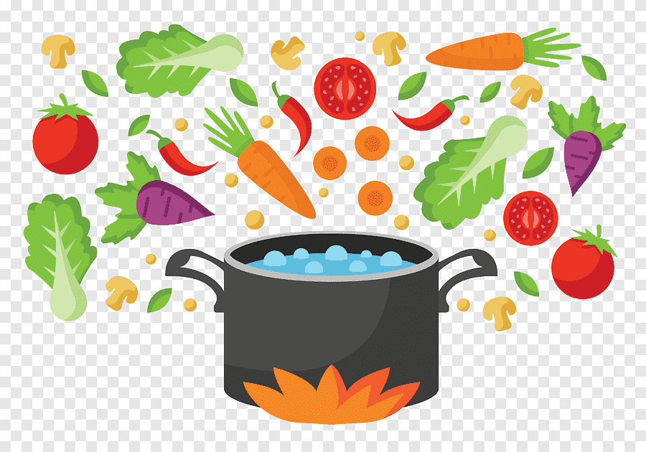

ПОДГОТОВИЛА:
Воспитатель группы для детей
нарушением речи ОНР I-III уровня
Стребкова Т. Н.
Конспект интегрированного занятия
в старшей группе для детей с нарушением речи I - III уровня
«Слепим овощи для супа»
Тема: «Овощи»
Цель: Закрепление знаний обобщающего понятия «Овощи».
Задачи:
Образовательные:
- Закреплять знания детей об овощах: где растут, их признаки и полезные свойства.
- Упражнять в умении образовывать и употреблять в речи существительные в единственном и во множественном числе.
- Побуждать детей отвечать на вопросы, четко проговаривая звуки и слова.
- Совершенствовать навык лепки пластическим и комбинированным способами с натуры и по представлению знакомые предметы (овощи), передавать их характерные особенности, используя приёмы: сплющивания, вытягивания, скатывания, вдавливания.
Развивающие:
- Развивать творчество, воображение, поощрять творческие находки.
- Развивать речь, внимание, память, любознательность, тактильные ощущения, мелкую моторику рук.
Воспитательные:
- Воспитывать доброжелательное отношение к сверстникам, умение работать в коллективе.
Интеграция образовательных областей:
Художественно-эстетическое развитие, речевое развитие, познавательное развитие, физическое развитие, социально-коммуникативное развитие
Приемы и методы обучения:
словесный, практический, наглядный, игровой.
Предварительная работа: наблюдения и работа на огороде, чтение стихотворений об овощах, разгадывание загадок, работа с трафаретами, беседа о пользе овощей, рассматривание иллюстраций с изображением разных овощей.
Материалы:
Демонстрационные:
«Волшебный мешочек», овощи натуральные (морковь, помидор, огурец, лук, капуста, свекла, перец, чеснок), иллюстрации овощей, схема лепки овощей, образец, игрушка медведь, мяч.
Раздаточный:
пластилин, дощечка для лепки, стеки, салфетки тряпичные и бумажные, сюрприз-подарок по количеству детей.

ХОД ЗАНЯТИЯ:
Организация детей к занятию.
Подойди ко мне дружок,
Станем дружно мы в кружок.
Я твой друг и ты мой друг.
Дружно за руки возьмемся
И друг другу улыбнемся.
Вы готовы заниматься?
Дети: Да готовы заниматься.
Будем очень мы стараться!
Каждый день всегда, везде, на занятиях, в игре,
Смело, четко говорим, и тихонечко сидим.
Дети садятся на стулья.
Сюрпризный момент.
(Стук в дверь)
- Кто там?
(«Входит» медведь)

- Ой, смотрите, дети, к нам сегодня пришел медведь. Из какой он сказки, как вы думаете? Я вам помогу, эту русскую народную сказку мы недавно читали. Ответ детей: «Вершки и корешки»
– Но он пришел не с пустыми руками, а с котомкой.
– Сейчас мы посмотрим, что он нам принес.
Игра «Чудесный мешочек»
– Вот у меня мешочек. Не простой, а чудесный. В него руку опускайте, что взяли, отгадайте, доставайте. Достав, про овощ расскажите.
(Дети отвечают примерно так: капуста – белая, твердая, хрустящая; лук - круглый, горький; морковь – оранжевая, сочная, сладкая, твердая, когда сварят – мягкая и т.д.)
– Как назвать одним словом, то что принес нам медведь? (овощи)
Беседа:
Овощи – витаминные продукты.
Чтоб здоровым, сильным быть,
Надо овощи любить
Все без исключенья!
В этом нет сомненья.
Витамины ценнейшие вещества, необходимые организму человека.
Расскажите, какие овощи, вы любите, и почему?
Воспитатель. Где растут овощи? (В огороде, на грядке, под землёй, над землёй)
У овощей есть съедобные и несъедобные части
– Ребята, а вы знаете, какие части у овощей съедобные? (ответы детей)
Правильно, дети, их называют – вершки и корешки или съедобные и несъедобные части, они могут быть надземными или подземными.
Д/и «Вершок съедобный или корешок»
Дети идут по кругу со словами
Мы пойдём в огород,
Много там всего растёт,
Овощей сорвём мы с грядки,
Дёргай, дёргай из земли,
Всё собрали, посмотри.
Дети берут в середине круга картинки овощи и делятся на две команды: съедобные вершки и съедобные корешки.
Какой замечательный собрали урожай!!! А для того чтобы урожай из года в год у нас становился все лучше и лучше, вкуснее и сочнее, мы будем обращаться к нашим овощам ласково.
Игра «Назови ласково»
(Игра с мячом. Воспитатель бросает мяч ребёнку называя овощ, ребенок ловит мяч и бросая его воспитателю обратно, называя этот овощ в ласкательно-уменьшительной форме)
(капуста – капусточка, помидор – помидорчик, картошка – картошечка, чеснок – чесночок и т.д.)
Пальчиковая гимнастика.
Есть у нас морковка, (ладошки складываем, пальцы прижимаем друг к другу)
Есть у нас капуста, (руки перед грудью в «замке», ладони менять сверху левая ладонь потом правая)
Мелко лук нарежем, («режем» на поверхности воображаемого лука(кулак) ребрам ладони)
Будет очень вкусно. (развести руки в стороны)
Ложкой размешаю, (левая рука – «ковшик», правая имитирует помешивание)
Соли добавлю. (обе руки сложены щепотью и «солят»)
Будут щи горячи, (сжимаем и разжимаем кулаки)
С пылу, с жару, из печи. (трём с силой ладони друг об друга)
Вкусно!
Медведь: скажите, ребята, а что можно приготовить из этих овощей? (ответы детей)
Мотивация
Медведь: Ребята, а мне так давно никто суп не готовил, а так сильно хочется горяченького!
Воспитатель: Дети, а давайте сварим для медведя суп!
– Что если мы сварим суп из овощей, как мы его назовем?
– Правильно, овощной!
Так как у нас нет с собой овощей, предлагаю слепить их из пластилина.
– Приглашаю детей за столы.
Технология изготовления изделий
- Дети, во время работы с пластилином следует помнить, что общую форму изделия лепят пальцами, а для изображения мелких деталей используют специальные инструменты, как они называются? (стеки)
– Правильно – стеки!
Приемы лепки.
(демонстрация схемы и образца выполненной работы, разъяснение и показ выполнения работы)
– Дети, давайте вспомним приемы лепки:
- Отрезаем заготовку определенной массы специальным устройством.
- Скатываем шарик между ладонями рук. Все неровности на шарике заглаживаем указательными пальцами.
- Раскатывания заготовки цилиндрической формы. Между ладонями раскатывают цилиндр, а затем пальцами выравнивают боковые поверхности. Если нужна коническая форма, то раскатывают ладонями одну сторону цилиндра.
- Соединение отдельных деталей. Вылепленные из пластилина детали, приклеиваем, прижимая пальцами друг к другу.
- Выполнение углубления в заготовке.
Незначительные углубления в заготовке можно сделать пальцами. Углубление определенной формы, проколы, линии выполняют с помощью стека.
- Вытягивание изделий. Если нужно из шарика вылепить форму репки, то выполняют это пальцами способом вытягивания.
Физкультминутка «Овощи»
Цель: Помочь детям отдохнуть, развлечься, снять напряжение. Получить ощущение физической разрядки, создать хорошее настроение.
Эй вы, овощи на грядке,
Выходите на зарядку. (шагать на месте, руки на пояс)
Раз, два, три, четыре, (прыжки на месте)
Руки выше, ноги шире. (руки вверх, ноги на ширине плеч)
Ты, морковка, длинный хвост, (потянуться вверх, встать на носочки)
Потянись-ка во весь рост.
А ты, репка, круглый бок, (прыжки на месте)
Вверх- вниз, прыг-скок.
Ты, редиска, поклонись низко. (наклон вниз, дотронуться до пола ладонями)
Все присели, дружно встали. (присесть, встать)
И на занятие побежали. (бег на месте, сесть на место)
Самостоятельная работа детей.
В ходе лепки напоминаю детям, что обращать внимание нужно на форму и цвет овощей, интересуюсь, какими приемами дети лепят овощи, для того чтобы они запоминали название разных способов лепки (раскатать между ладонями, скатать шар, оттянуть и заострить кончик).
Оценки изделий.
– Я предлагаю выставить ваши вылепленные овощи на блюдо и полюбуемся их разнообразием и изобилием. Посмотрите внимательно на работы друг друга и выскажите свое мнение, чьи овощи вам понравились больше всех и почему?
– Особое внимание при высказывании обратите на то, аккуратными ли получились овощи у ваших друзей: ведь нужно было приглаживать пальчиками поделку, чтобы она была гладкой.
– Похожи ли они на настоящие овощи.
А теперь давайте, дети, сварим суп для медведя, надеюсь ему он очень понравится.
Итог занятия.
Молодцы! Вы все постарались, и у вас все получилось замечательно
– Что нового вы узнали?
– Что мы лепили сегодня?
– Какой у нас получится суп (овощной, полезный, ароматный, вкусный, витаминный).
– Из каких овощей? (из капусты, моркови, помидора, картофеля, моркови.).
– Чем полезны овощи?
– А мишка решил вас отблагодарить и принес каждому сюрприз-подарок.

